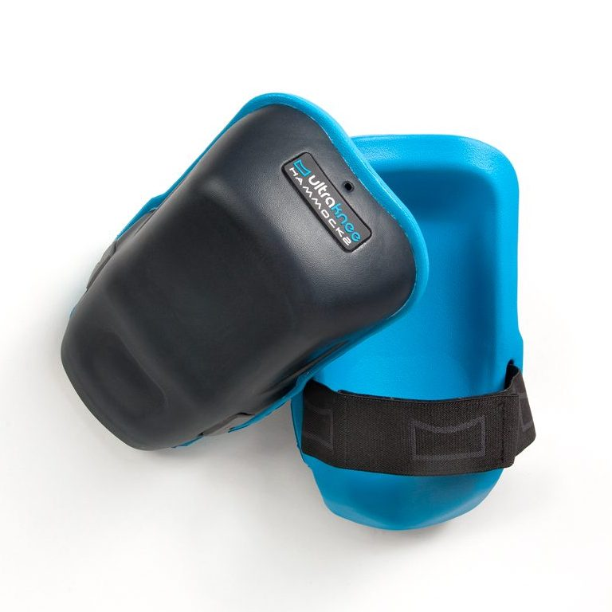
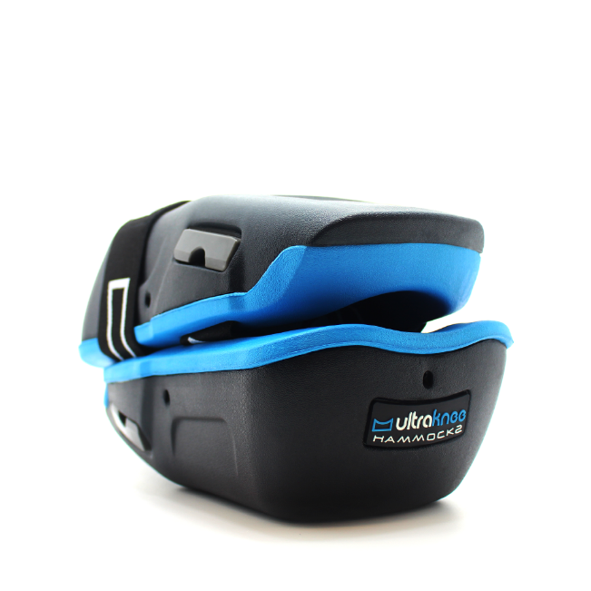
HAMMOCK2

Poids : 497 grammes pc
Dimensions : 159 x 82 x 282 mm
Taille unique
Norme : NEN EN 14404
Niveau : Niveau de performance 1
Bande de largeur : 50 mm
Matière : EVA

Le Hammock 2 répartit la pression sur le genou sur une large surface (+60%) afin de minimiser la charge maximale. Le risque de lésions aux articulations du genou et du dos est ainsi réduit au minimum.
La genouillère Hammock 2 est une protection professionnelle conçue pour les travaux prolongés à genoux. Sa forme ergonomique et son ressort en plastique préviennent les pics de pression et assurent un confort optimal tout au long de la journée.
Les matériaux résistants à l'usure protègent les genoux même dans les conditions les plus extrêmes. L'EVA durable et hydrofuge n'absorbe pas l'eau et facilite l'élimination de la saleté, du sable et des cailloux.
Le matériau résistant à l'usure, hydrofuge et anti-salissures dont est fait le Hammock 2 garantit des performances et une durabilité optimales.
La légèreté de la genouillère assure un confort optimal, même en marchant et en position assise. Les sangles flexibles et réglables maintiennent la genouillère en place sans pincer l'arrière du genou.
